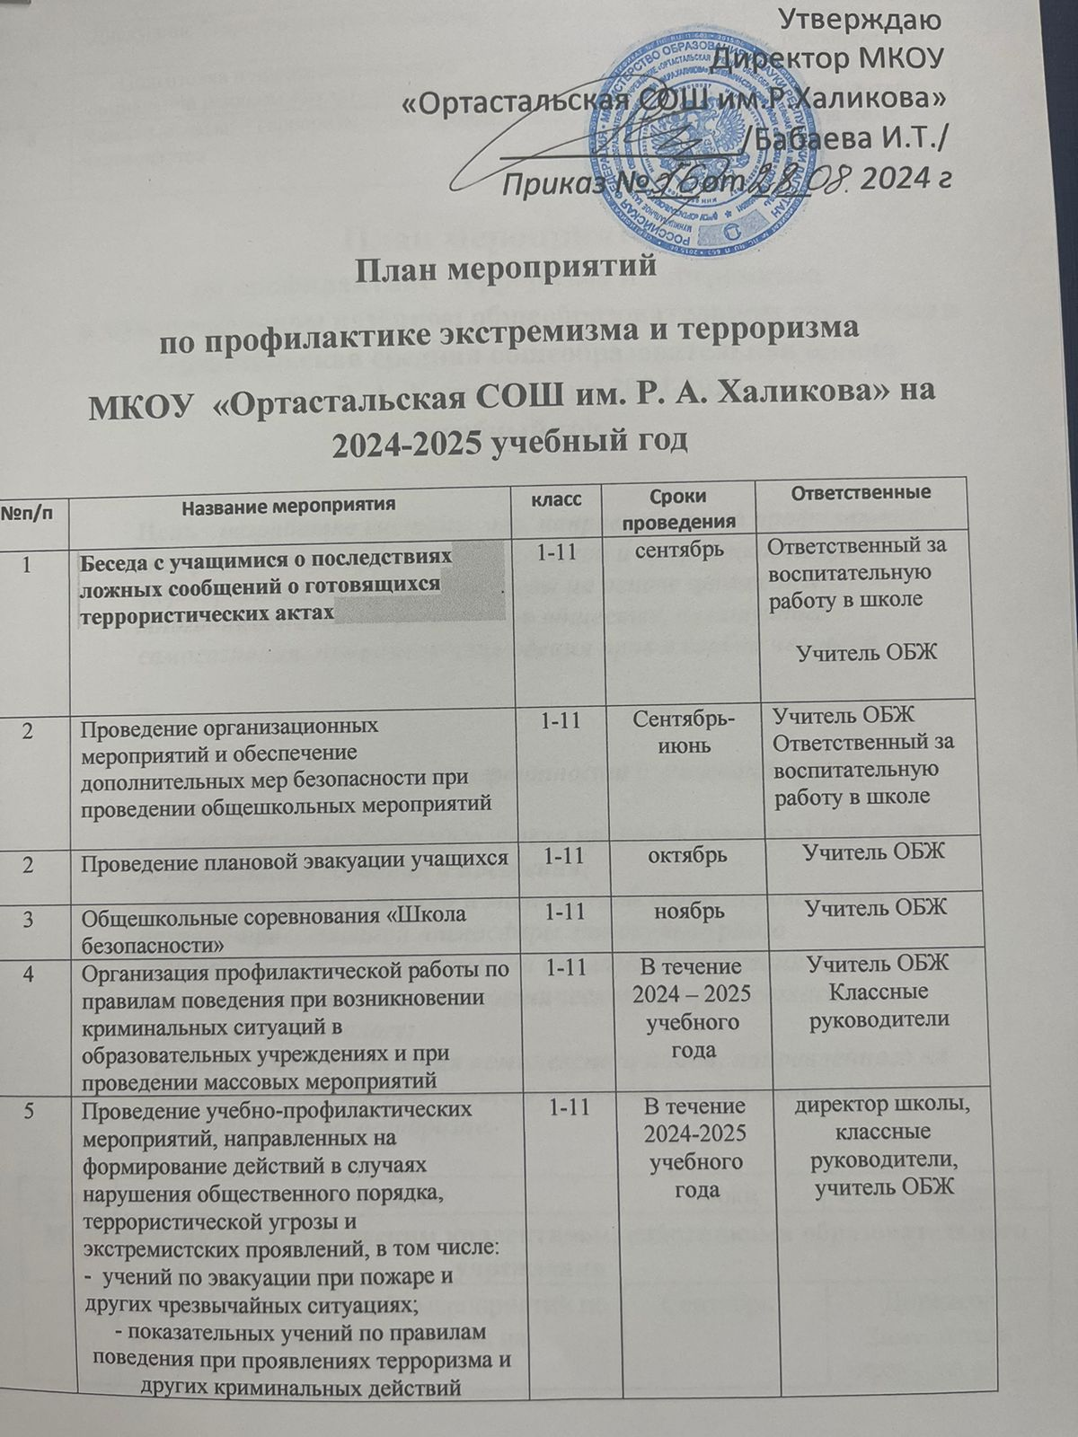

|  |  |  |  |  |
| --- | --- | --- | --- | --- |
| 6 | Дискуссия: "Терроризм-угроза общества" | 8-11 | Январь 2025г | Классные руководители |
| 7 | Подготовка и проведение конкурса социальной рекламы «Будьте бдительны» | 8-11 | Март 2025 г | Классные руководители |
| 8 | Классные часы: "Терроризм - зло против человечества" | 1-11 | май | Классные руководители |

**Цель - *разработка системы мер, направленных на профилактику экстремистских проявлений в детской и подростковой среде, формирование толерантной среды на основе ценностей многонационального российского общества, культурного самосознания, принципов соблюдения прав и свобод человека.***

**Задачи:  
  
*• воспитание культуры толерантности и межнационального согласия;  
• достижение необходимого уровня правовой культуры как основы толерантного сознания и поведения;  
• формирование в детской и молодежной среде мировоззрения и духовно-нравственной атмосферы этнокультурного взаимоуважения, основанных на принципах уважения прав и свобод человека, стремления к межэтническому миру и согласию, готовности к диалогу;  
• разработка и реализация комплексного плана, направленного на формирование у подрастающего поколения позитивных установок на этническое многообразие.***

|  |  |  |  |
| --- | --- | --- | --- |
| № п/п | Мероприятие | Сроки | Ответственные |
| **Мероприятия с педагогическим коллективом, работниками образовательного учреждения** | | | |
| 1. | Ознакомление с планом мероприятий по противодействию экстремизма на учебный год. | Сентябрь | Директор  Заместитель директора по ВР |
| 2. | Изучение администрацией, педагогами нормативных документов по противодействию экстремизма | В течение года | Администрация |
| 3. | Инструктаж работников школы по противодействию терроризму | Август | Директор |
| 4. | Рассмотрение вопросов, связанных с экстремизмом на совещаниях | В течение года | Администрация |
| 5. | МО классных руководителей «Что надо знать об экстремизме» | Март | Руководитель МО |
| 6. | Тренинг «Толерантность учителя» | Ноябрь | Педагог-психолог |
| 7. | Накопление методического материала по противодействию терроризму и экстремизму | В течение года | Администрация |
| 8. | Распространение памяток, методических инструкций по противодействию терроризму и экстремизму | В течение года | Администрация |
| 9. | Контроль за пребыванием посторонних лиц на территории и в здании школы | Ежедневно | Администрация |
| 10 | Дежурство педагогов, членов администрации | Ежедневно | Администрация |
| 11 | Регулярный, ежедневный обход зданий, помещений | Ежедневно | Администрация |
| 12 | Обеспечение круглосуточной охраны | Ежедневно | Администрация |
| 13 | Обновление наглядной профилактической агитации | В течение года | Администрация |
| 14 | Установка и проверка контент-фильтров в компьютерной сети школы | В течение года  Регулярно | Администрация |
| 15 | Контроль и ведение Журнала сверки поступлений литературы в библиотеку со списком экстремистских материалов | Ежеквартально | Библиотекари |
| 16 | Учебно-тренировочные занятия по информированию и обучению персонала образовательных учреждений и обучающихся навыкам безопасного поведения при угрозе совершения теракта. | Ежеквартально | Администрация  Учитель ОБЖ |
| 17 | Обеспечение контроля режима допуска граждан в здание образовательного учреждения, исключение бесконтрольного пребывания посторонних лиц на территории и в здании ОУ. Организация пропускного режима и контроля | Постоянно | Администрация |
| 18 | Размещение информационных сообщений и материалов по профилактике терроризма, экстремизма на сайте школы. | В течение года | Администрация |
| 19 | Обеспечение взаимодействия с ОВД во время проведения массовых мероприятий, праздников, утренников, вечеров отдыха | В течение года | Администрация |
| **Мероприятия с учащимися** | | | |
| 20 | Ко Дню солидарности в борьбе с терроризмом.  Общешкольный митинг  «Трагедия Беслана в наших сердцах» | Сентябрь | Педагог-организатор |
| 21 | Практическая направленность занятий по ОБЖ по мерам безопасности, действиям в экстремальных ситуациях. | В течение года | Учитель ОБЖ |
| 23 | Проведение инструктажей с учащимися «Действия при угрозе теракта» | Сентябрь | Классные руководители |
| 24 | Проведение инструктажей с учащимися по противодействию терроризму, экстремизму и этносепаратизму. | Ноябрь | Классные руководители |
| 25 | Распространение памяток, методических инструкций по обеспечению безопасности жизни. | В течение года | Классные руководители |
| 26 | Реализация школьной комплексно - целевой программы «Здоровье» по здоровьесбережению | В течение года | Заместитель директора по ВР |
| 27 | Реализация школьной программы по профилактике безнадзорности и правонарушений «Шаг в будущее» | В течение года | Заместитель директора по ВР |
| 28 | Проведение мероприятий в рамках месячника  «Безопасность детей на дорогах» | Октябрь | Заместитель директора по ВР |
| 29 | Проведение мероприятий в рамках « День защиты детей» (по особому плану). | Май | Педагог-организатор |
| 30 | Мероприятия в рамках международного Дня толерантности:  Классные часы  Выставка литературы по вопросам толерантности в школьной библиотеке  Конкурс фоторабот «Мы разные, но мы вместе!»  [**Акция**](http://sch25.moy.su/index/plan_meroprijatij_po_profilaktike_ehkstremizma/0-230) « Молодежь  - за мир, против терроризма!» | Ноябрь    Апрель    Май | Классные руководители  Актив школы    5-11    »; 7-11 кл. |
| 31 | Уроки права  «Конституция РФ о межэтнических отношениях». | Декабрь | Учителя истории |
| 32 | Привлечение работников силовых ведомств к проведению практических занятий с обучающимися | Ноябрь | Заместитель директора по ВР |
| 33 | Изучение на уроках обществознания нормативных документов по противодействию терроризму, экстремизму, этносепаратизму. | Октябрь  Апрель | Учитель обществознания |
| 34 | Выпуск информационных листов по вопросам противодействия терроризму и экстремизму | Апрель | Классные руководители |
| 35 | Проведение анкетирования по выявлению скрытого экстремизма в 9-11 классах | Ноябрь | Заместитель директора по ВР Классные руководители |
| 36 | Проведение профилактических бесед работниками правоохранительных органов по профилактике правонарушений, противодействию терроризму и экстремизму. | По плану ВР школы | Заместитель директора по ВР |
| 37 | Проведение выставок в читальном зале  - «Уроки истории России - путь к толерантности»;  - « Самый Большой Урок в мире»;  - « Литература и искусство народов России». | В течение года | Библиотекарь |
| 38 | Работа психолога по программе кружка психологии (68 часов) | В течение года | Педагоги-психологи |
| 39 | Изучение педагогами и обучающимися инструкций по алгоритму действий в случае обнаружения подозрительных предметов, содержащих опасность для жизни и здоровья окружающих | 1 четверть | Учитель ОБЖ |
| **Мероприятия с родителями** | | | |
| 40 | Проведение родительских всеобучей по данной теме. | В течение года | Классные руководители |
| 41 | Проведение совместного патрулирования с родителями на территории школы для поддержания правопорядка вовремя общешкольных мероприятий | В течение года | Классные руководители |
| 43 | Распространение памяток по обеспечению безопасности детей. | В течение года | Классные руководители |
| 44 | Рассмотрение на родительских собраниях вопросов, связанных с противодействием экстремизму: «Современные молодежные течения и увлечения», «Ещё раз о толерантности», «Интернет и безопасность» | В течение года | Классные руководители  9-11 |